重庆市巫溪县2014-2015学年度八年级下期末模拟训练物理试题（三，附解析）
考试时间：90分钟
学校:___________姓名：___________班级：___________考号：___________
注意事项：
1．答题前填写好自己的姓名、班级、考号等信息
2．请将答案正确填写在答题卡上

第I卷（选择题）

一、选择题（每题所给的四个选项中只有一个符合题意）
1．汽车在牵引力的作用下沿平直公路做匀速直线运动，下列判断正确的是（ ）
A.汽车的重力和汽车对地面的压力是一对平衡力
B.汽车受到的牵引力和摩擦力是一对相互作用力
C.汽车对地面的压力和地面对汽车的支持力是一对相互作用力
D.如果汽车所受外力突然完全消失，则汽车慢慢停下来
2．下列关于实验仪器使用的说法中，错误的是（ ）
A．使用弹簧测力计时，不能超过它的量程
B．使用天平测质量时，先调节天平横梁平衡
C．使用量筒测水的体积时，视线要与凹液面底部相平
D．使用弹簧测力计时，应使弹簧测力计沿竖直方向
3．一个苹果静止在水平桌面上。下列说法正确的是（ ）
A.苹果受到的重力与苹果对桌面的圧力是一对平衡力
B.苹果受到的重力与桌面对苹果的支持力是一对平衡力
C.苹果受到的重力小于桌面对苹果的支持力
D.桌面对苹果的支持力大于苹果对桌面的压力
4．英国《每日邮报》曾刊登了一组照片，如图所示．灰鹅在飞行途中突遇强风，这只灰鹅以飞行方向为轴线，横向转体180°，但头部依然保持着正常飞行时的姿态．灰鹅转体的作用是迅速降低飞行高度，躲避危险，其原理是（ ）
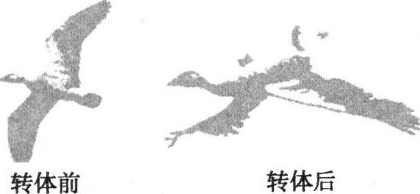
A．大气压强与高度的关系
B．气体压强与体积的关系
C．气体压强与流速的关系
D．气体压强与温度的关系
5．同学们梳理了教材中与压强知识相关的实验，如图所示，其中分析正确的是（ ）
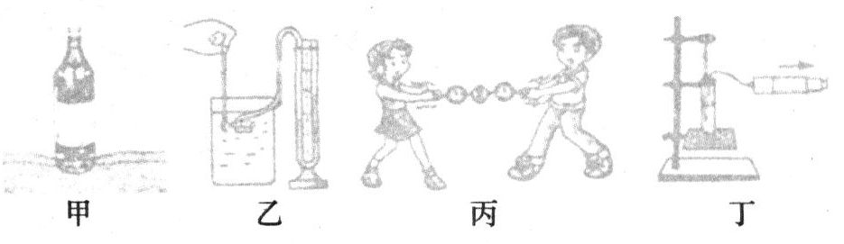
A．甲图实验，装有水的瓶子竖放在海绵上，瓶中水越少，海绵凹陷越明显
B．乙图实验，当微小压强计的探头在水中深度逐渐增大时，U形管两边液面高度差不变
C．丙图实验，测出拉开吸盘时大气对吸盘的压力和吸盘的面积，可估测大气压强的值
D．丁图实验，向外拉活塞，试管内停止沸腾的水再次沸腾，可知气压减小，水的沸点升高
6．如图所示，一辆在水平路面上匀速行驶的洒水车正在进行洒水作业，关于该洒水车，下列说法正确的是（ ）
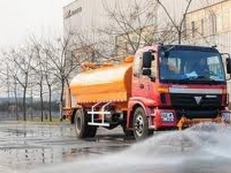
A．机械能不变，重力势能不变
B．机械能变小，重力势能变小
C．机械能不变，动能变小
D．机械能变小，动能不变
7．用下列简单机械，使重量同为G的物体都处于静止状态，不计摩擦、机械自重及绳的重量，其中用力最小的是（ ）
A．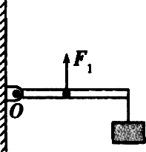
B．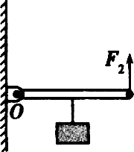
C．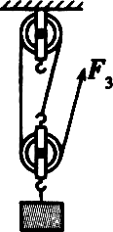
D．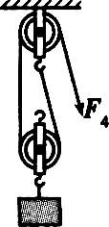

8．如图所示，一长方体木块置于同一粗糙水平面上，甲图木块竖放，乙图木块平放，丙图木块平放并在其上加一重物．在甲、乙、丙三种情况下，匀速拉动长方体所需的水平力分别为F_{甲}、F_{乙}、F_{丙}．则下列关系正确的是（ ）
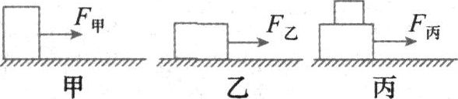
A．F_{甲}＜F_{乙}＜F_{丙}
B．F_{甲}＞F_{乙}＞F_{丙}
C．F_{甲}＜F_{乙}＝F_{丙}
D．F_{甲}＝F_{乙}＜F_{丙}
9．（2014浙江杭州）如图所示，密度为ρ、厚度为d、边长为L的均匀正方形薄板静止在水平桌面上，其右端与桌子边缘相平．板与桌面间的光滑程度不变，现用水平力向右推薄板使其运动，在推薄板的过程中薄板对桌面的压力F、压强p和摩擦力f的变化情况是（ ）
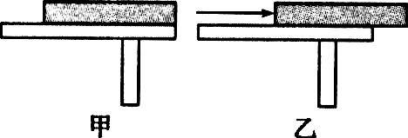
A．p、F、f均不变
B．p大小由pdg增大为，F不变、f变大
C．F大小由pL²dg减小为，p不变、f变小
D．p大小由pdg增大为，F、f不变
10．在一根表面涂蜡的细木棍的一端绕着适量的铁丝，把它放到甲、乙、丙三种密度不同的液体中，木棍浸入液体里的情况如图所示，则木棍在三种液体里受到的浮力F的大小及三种液体密度ρ之间的关系，正确的是（ ）
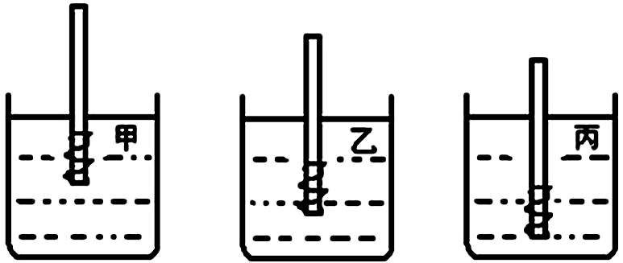
A．F_{甲}＞F_{乙}＞F_{丙} ρ_{甲}＞ρ_{乙}＞ρ_{丙}
B．F_{甲}＜F_{乙}＜F_{丙} ρ_{甲}＜ρ_{乙}＜ρ_{丙}
C．F_{甲}＝F_{乙}＝F_{丙} ρ_{甲}＞ρ_{乙}＞ρ_{丙}
D．F_{甲}＝F_{乙}＝F_{丙} ρ_{甲}＜ρ_{乙}＜ρ_{丙}
11．小明利用如图所示的装置探究滑轮组的特点，他将重为5N的物体匀速提高了1m，每个滑轮重均为1N，不计绳重及摩擦，则有关绳端移动距离s、绳端拉力F、悬挂定滑轮处拉力F′的大小正确的是（ ）
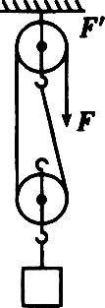
A．s＝3m，F＝2N，F′＝7N
B．s＝3m，F＝1.7N，F′＝5N
C．s＝2m，F＝3N，F′＝10N
D．s＝2m，F＝2.5N．F′＝7.5N
12．如图所示是甲、乙两种物质的质量和体积的关系图象．若用质量相等的甲、乙两种物质分别制成实心正方体A、B，把它们平放在水平地面上，则两正方体A、B对水平地面的压强之比为：（ ）
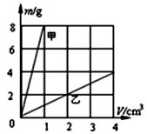
A．8︰1 B．4︰3 C．1︰2 D．4︰1
第II卷（非选择题）

二、填空题（将正确答案填在答题卡相应的空白处）
13．滑雪板的长1.5 m、宽12 cm，滑雪者与滑雪板总重为720 N，当滑雪者站立在水平雪地上时，滑雪板对雪地的压强为 Pa。
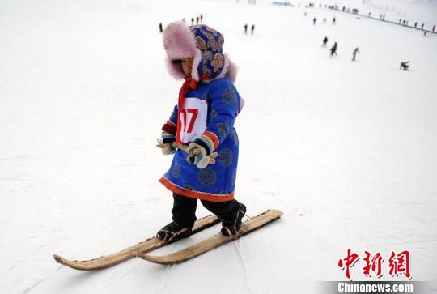

14．如图，给水平桌面上铺上粗糙不同的物体（毛巾、棉布、木板），让小车自斜面顶端从静止开始自由滑下．观察小车从同一高度滑下后，小车在________表面速度减小得最慢；伽利略对类似实验进行分析，并进一步通过________得出：如果表面绝对光滑，物体将以恒定不变的速度永远运动下去．后来英国科学家牛顿总结了伽利略等人的研究成果，概括出了揭示________关系的牛顿第一定律．
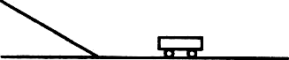

15．“会挽雕弓如满月，西北望，射天狼”的诗句表达了诗人苏轼渴望为国御敌立功的壮志．拉弯的弓具有________能，箭射出去后在空中飞行时具有________能和________能．
三、实验题（将正确答案填在答题卡相应的空白处）
16．在“探究运动和力的关系”的实验中，我们做了如图10所示的实验①、②、③及推理④。
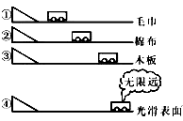
（l）为了使小车在进入平面时初速度相同，在实验中应让小车从同一斜面、 由静止开始滑下。
（2）实验表明表面越光滑，小车运动的距离越 （选填“远”、或“近”）这说明小车受到的阻力越小，速度减小得 （选填“快”或“慢”）。
（3）进而推理得出：如果运动物体不受力，它将 。
（4）可见，力不是使物体运动的原因，力是改变物体 的原因。
（5）十七世纪，伽利略通过类似的理想实验，得出了这个结论，开创了实验和
相结合的科学研究方法。
17．有两只相同的烧杯，分别盛有体积相同的水和酒精，但没有标签，小李采用闻气味的方法判断出无气味的是水。小唐则采用压强计进行探究：
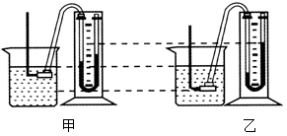
（1）若压强计的气密性很差，用手指不论轻压还是重压橡皮膜时，发现U形管两边液柱的高度差变化 (选填“大"或“小")。小唐把调节好的压强计放在空气中时，U形管两边的液面应该_ 。
（2）小唐把金属盒分别浸入到两种液体中，发现图甲中U形管两边的液柱高度差较小，认为图甲烧杯中盛的是酒精。他的结论是 的（选填“可靠”或“不可靠”），因为 。
（3）小唐发现在同种液体中，金属盒离液面的距离越深，U形管两边液柱的高度差就越 ，表示液体的压强越 。
（4）小唐还发现在同种液体中，金属盒距液面的距离相同时，只改变金属盒的方向，U形管两边液柱的高度差将 （选填“不变"或“变化"）。表明在相同条件下，液体内部向各个方向的压强 。

18．下图是探究斜面的机械效率跟什么因素有关的实验装置．
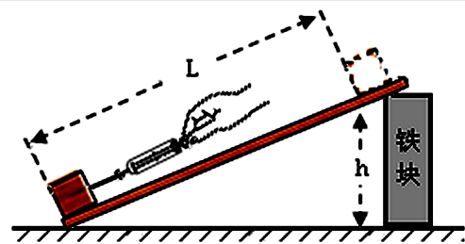
（1）实验器材有木块、铁块、垫块、各处粗糙程度相同的长木板、弹簧测力计各一个，砝码若干，为了完成实验，还需要的测量工具是________．
（2）实验时某同学在木块或铁块上放置不同的砝码，改变物块的重力，用弹簧测力计拉着物块沿斜面做匀速直线运动．实验的部分数据如下表：
实验次序 | 接触面粗糙程度 | 物块重G／N | 物块上升的高度h／m | 沿斜面的拉力F／N | 物块移动的距离L／m | 机械效率
1 | 较粗糙（木块—木板） | 2.0 | 0.25 | 1.2 | 0.80 | 52％
2 | 同上 | 2.0 | 0.35 | 1.4 | 0.80 | 63％
3 | 同上 | 5.0 | 0.35 | 3.5 | 0.80 | 63％
4 | 较光滑（铁块—木板） | 5.0 | 0.35 | 3.1 | 0.80
①该同学运用控制变量法探究的是斜面的机械效率与________、________、________的关系．
②在第四次实验中，斜面的机械效率为________．

四、作图题
19．如图所示，用一根细线拴一块橡皮，甩起来，使橡皮绕手做圆周运动，不计空气阻力，画出橡皮所受拉力的示意图．
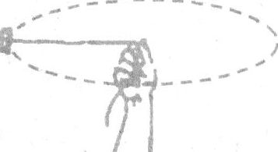

五、计算题（将正确答案填在答题卡相应的空白处）
20．如图所示是我国自主研发的四轮长航程极地漫游机器人，科考队员在附近遥控机器人．若机器人质量为500kg，每条履带与地面的接触面积为1000cm²．则：
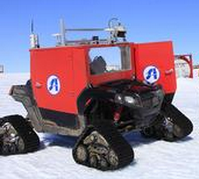
（1）机器人的重力为多少？
（2）若南极某处冰面能承受的压强为4.2×10⁴Pa，该机器人能顺利通过该冰面吗？
（3）如果科考队员的质量为70kg，他双脚跟冰面接触面积为300cm²，科考队员能在冰面上安全行走吗？
21．如图所示，将体积为0.001m³的正方体木块放入盛有水的水槽内．待木块静止时，其下表面距水面0.06m，已知水的密度ρ＝1.0×10³kg／m³，g取10N／kg，求：
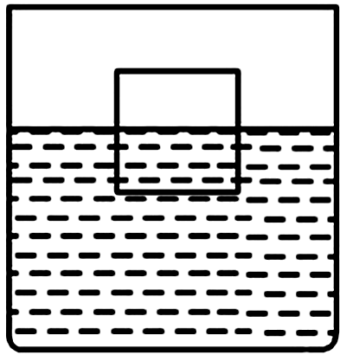
（1）木块下表面受到的水的压强大小；
（2）木块受到的浮力大小；
（3）木块的密度大小．
22．一辆汽车不慎陷入泥坑，司机用如图所示的滑轮组将汽车拖出．已知整个过程中，水平拉力F是1×10⁴N，汽车沿水平方向匀速移动了4m，滑轮组的机械效率为80％．求：
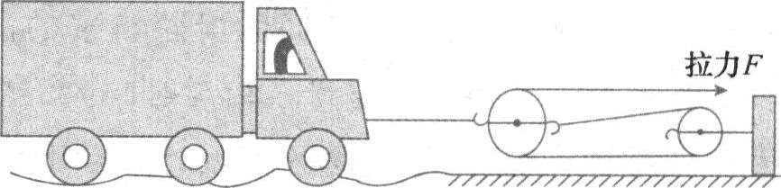
（1）拉力F做的总功．
（2）有用功为多大？

参考答案
1．C
【解析】
试题分析：汽车在牵引力的作用下沿平直公路做匀速直线运动，则汽车受到平衡力的作用，A汽车的重力是汽车受到的，而汽车对地面的压力的受力物体是地面，因为平衡力的受力物体是同一个物体，这两个力的受力物体不同，所以一定不是平衡力，A的说法错误，不符合题意；B汽车受到的牵引力受力物体是汽车，汽车受到的摩擦力受力物体仍是汽车，因为相互作用力的受力物体是相互作用的两个物体，所以这两个力绝不是绝不是作用力，B的说法是错误的；不符合题意；C相互作用力是两个物体之间的相互作用，而汽车对地面的压力和地面对汽车的支持力就是两个物体之间的相互作用，即这两个力符合相互作用力的定义，C的说法正确，符合题意；D牛顿第一定律告诉我们一切物体在不受外力作用时，总保持匀速直线运动状态或静止状态，所以运动的汽车所受外力完全消失后，汽车将保持匀速直线运动状态，D说法错误；不符合题意；故答案选C。
【考点定位】平衡力、相互作用力、力与运动的关系
2．D
【解析】使用弹簧测力计时，所测力的大小不能超过它的测量范围，否则会损坏弹簧测力计，在测量时，应使弹簧测力计的弹簧伸缩方向与力的方向一致，并不一定在竖直方向上．故A选项正确，D选项错误；使用天平时，先要调平，使指针指在分度盘中央，然后再测量质量，故B选项正确；使用量筒测量液体体积时，视线应与凹液面底部相平．故C选项正确．
3．B
【解析】
试题分析：苹果受到的重力与苹果对桌面的圧力没有作用在一个物体上，所以不是一对平衡力，A错；苹果受到的重力与桌面对苹果的支持力，大小相等，方向相反，作用在一个物体上，作用在一条直线上，所以是一对平衡力，B正确；苹果受到的重力等于桌面对苹果的支持力，C错误；桌面对苹果的支持力等于苹果对桌面的压力，D错误；应选B。
【考点定位】平衡力的判断
4．C
【解析】灰鹅转体后，翅膀下方空气流速要比上方快，因此会受到向下的压强差，所以能降低高度，因此本题应选择C．
5．C
【解析】甲图实验中，装有水的瓶子竖放在海绵上，瓶中水越少，对海绵的压力越小，受力面积不变，对海绵的作用效果越不明显，故A错；乙图实验中，当微小压强计的探头在水中深度逐渐增大时，受到的压强变大，U形管两边液面高度差变大，故B错；丙图实验中，测出拉开吸盘时大气对吸盘的压力F和吸盘的面积S，大气压强，故C正确；丁图实验中，向外拉活塞，试管内气压减小，水再一次沸腾，可知气压减小，水的沸点降低，故D错．
6．B
【解析】洒水车在不断洒水的过程中，虽然速度是不变的，但是由于质量减小，所以动能减小，虽然在水平街道上，但是由于质量减小，所以重力势能也会减小，所以洒水车的机械能减小．故选B．
7．C
【解析】F₁＝2G；；；．故选C．
8．D
【解析】木块无论是平放还是侧放，因为其重力不变，所以其对接触面的压力大小相同，接触面的粗糙程度相同，变化的是接触面的大小，而摩擦力的大小与接触面的大小无关，所以这两种情况下的摩擦力相等，即F_{甲}＝F_{乙}；在木块上加放一个重物后，木块对接触面的压力变大，接触面的粗糙程度不变，所以摩擦力变大．由以上分析可得：F_{甲}＝F_{乙}＜F_{丙}，故选D．
9．D
【解析】如题甲、乙两图所示，正方形薄板放在水平桌面，由于薄板未运动到其长度的一半重心仍在桌面内，其对桌面的压力等于自身的重力，即F_{甲}＝F_{乙}＝G_{物}，因此薄板对桌面的压力F不变；滑动摩擦力与压力大小和接触面的粗糙程度有关，在甲、乙两图中压力大小和接触面的粗糙程度相同，因此摩擦力f不变；在甲图中薄板对桌面的压力为F_{甲}＝G＝mg＝ρVg＝ρdL²g，薄板与桌面的接触面积为S_{甲}＝L²，薄板对桌面的压强为：．在乙图中薄板对桌面的压力为F_{乙}＝F_{甲}＝ρdL²g，薄板与桌面的接触面积为，薄板对桌面的压强为：．
10．C
【解析】∵木棍漂浮，∴F_{浮}＝G，∴木棍在三种液体中受到的浮力相等．∵F_{浮}＝ρgV_{排}，V_{排丙}＞V_{排乙}＞V_{排甲}，∴ρ_{丙}＜ρ_{乙}＜ρ_{甲}．故选C．
11．C
【解析】该滑轮组有2段绳子承担物体和动滑轮的总重，故绳端移动距离s＝2h＝2×1m＝2m；绳端拉力N；滑轮组处于平衡状态，故其受到的向上的拉力F′和向下的力相等，分析可知，滑轮组受到向下的力大小F_{向下}＝G_{物}＋G_{滑轮}＋F＝5N＋1N×2＋3N＝10N，故F′的大小为10N．
12．D
【解析】
试题分析：
从图中可以得到甲的密度：，乙的密度：，甲乙的质量相等，甲乙的体积比：，根据体积公式可以得到甲乙的边长比：,正方体对底面的压强：，两正方体A、B对水平地面的压强之比。
考点：密度公式的应用；压强公式的应用
13．2000
【解析】
试题分析：根据固体压强计算公式$P=\frac{F}{S}=\frac{\text{720}N}{1\text{.}5m×\text{12}m×2}=\text{2000}\text{Pa}$，此题计算时注意有两只脚。
【考点定位】压强计算
14．木板 推理 运动和力
【解析】木板表面最为光滑，其对小车的阻力最小，故在木板表面上小车速度减小得最慢．
15．弹性势 动 重力势
【解析】拉弯的弓由于发生弹性形变，所以具有弹性势能；射出去的箭在空中飞行时具有动能，由于在空中，所以还具有重力势能．
16．（1）同一高度；（2）远 慢；（3）一直做匀速直线运动；（4）运动状态；（5）推理
【解析】
试题分析：（1）实验时让小车从同一斜面、同一高度由静止下滑，这样小车开始就有相同的重力势能，滑动斜面底端时，就有相同的动能，即获得的速度相同。
（2）实验表明，表明越光滑，小车运动距离越远，在光滑表面，无限远，说明小车受到的阻力越小，速度减小的越慢。
（3）推出：如果运动物体不受力，它将一直匀速直线运动下去。
（4）可见，力不是使物体运动的原因，没有力，表面光滑时，物体仍运动，力是改变物体运动状态的原因。
（5）这个结论是在实验和推理基础上得到的，因为绝对光滑的表面没有，只能推理。
考点：运动和力的实验
17．（1）小 相平；（2）不可靠 没有控制金属盒浸入液体深度相同；（3）大 大；
（4）不变 相等
【解析】
试题分析：（1）如果压强计的密闭性很差的话，说明有漏气的地方，当用手轻压或重压时，橡胶管中被挤压的气体就会在漏气的地方跑出，使得U形管中两侧液面高度差变化较小；当调节好压强计的密闭性后，U形管两端的液面高度差应该相平。
（2）压强计是探究液体压强的特点仪器，在探究液体压强与密度关系时，应该控制压强计浸入液体的深度相同，因此他的结论不可靠。没有控制金属盒浸入液体深度相同。
（3）根据液体压强公式$P=ρ\text{gh}$，同种液体，密度相同，深度越大，压强越大。U形管两边液面高度差越大。表示液体深度越深，压强越大。
（4）在同种液体中，相同深度，液体压强是相同的。因此，当他只改变金属盒的方向，U形管两边液柱的高度差将不变。表明在相同条件下液体内部向各个方向的压强相等。
考点：液体压强特点
18．（1）刻度尺 （2）①接触面的粗糙程度 物块重 斜面倾斜程度 ②71％
【解析】（1）由表中数据可见需要测量的物理量有四个：物块的重力、沿斜面的拉力、物块上升的高度、物块移动的距离，其中前两个由弹簧测力计测量，后两个由刻度尺来测量，因此还需要补充的器材是刻度尺．（2）①分析实验1、2，接触面的粗糙程度、物块重相同，斜面的倾斜程度不同，机械效率不同，研究的是斜面的机械效率与斜面倾斜程度的关系；分析实验2、3，斜面的倾斜程度、接触面的粗糙程度相同，物块重不同，机械效率相同，研究的是斜面的机械效率与物块重的关系；分析实验3、4，斜面的倾斜程度、物块重相同，接触面的粗糙程度不同，机械效率不同，研究的是斜面的机械效率与接触面粗糙程度的关系．由此可见该同学探究的是斜面的机械效率与接触面的粗糙程度、物块重、斜面倾斜程度的关系．②η＝W_{有}／W_{总}＝Gh／FL＝5N×0.35m／（3.1N×0.8m）≈71％．
19．如图所示
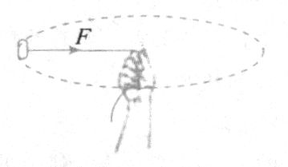

【解析】绳子对橡皮的拉力的受力物体是橡皮，故拉力的作用点在橡皮上，力的方向沿绳子指向手．拉力用F表示．
20．（1）4900N （2）能 （3）不能
【解析】（1）G＝mg＝500kg×9.8N／kg＝4900N
（2）S＝4×1000cm²＝0.4m²
P＝F／S＝G／S＝4900N／0.4m²＝1.225×10⁴Pa
因为1.225×10⁴Pa＜4.2×10⁴Pa．
所以能通过．
（3）F_{人}＝G_{人}＝m_{人}g＝70kg×9.8N／kg＝686N
p_{人}＝F_{人}／S_{人}＝686N／0.015m²＝4.5733×10⁴Pa
因为4.5733×10⁴Pa＞4.2×10⁴Pa
所以科考队员不能在冰面上安全行走．
21．（1）600Pa （2）6N （3）0.6×10³kg／m³
【解析】（1）p＝ρgh＝1.0×10³kg／m³×10N／kg×0.06m＝600Pa；（2）L³＝V＝0.001m³，L＝0.1m，F_{浮}＝ρgL²h＝1.0×10³kg／m³×10N／kg×（0.1m）²×0.06m＝6N；（3）因木块漂浮，则m_{木}g＝ρ_{木}Vg＝F_{浮}，所以ρ_{木}＝F_{浮}／Vg＝6N／（0.001m³×10N／kg）＝0.6×10³kg／m³．
22．（1）1.2×10⁵ （2）9.6×10⁴
【解析】
（1）绳子段数n＝3，拉力作用点移动的距离为：s′＝3s＝3×4m＝12m，拉力做的总功：W_{总}＝Fs′＝1×10⁴N×12m＝1.2×10⁵J．
（2）对车做的有用功为：
W_{有用}＝W_{总}η＝1.2×10⁵J×80％＝9.6×10⁴J．

